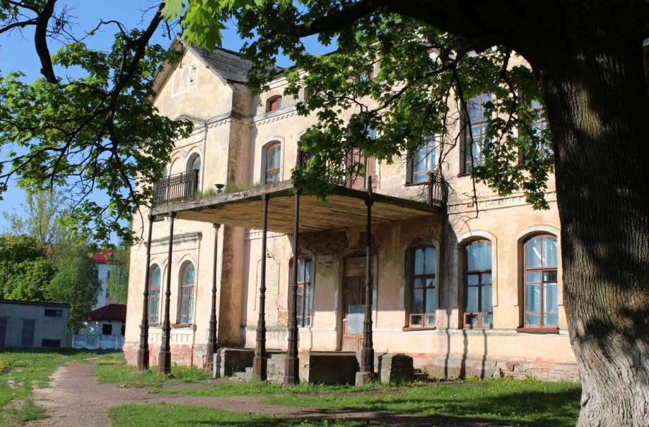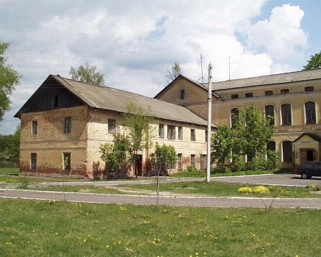

Отдел культуры Чечерского районного исполнительного комитета Гомельской области Республики Беларусь ищет партнеров для реализации совместного проекта по созданию музейно-туристического комплекса на базе дворца бывшего комплекса дворца графов Чернышевых-Кругликовых в г.Чечерске.
Здание дворца было построено в XIX веке, является объектом историко-культурного наследия «3» категории ценности. В разное время в здании размещалась земская школа II ступени, затем она была переименована в Белорусскую школу с 7-летним образованием, детская библиотека, Дом пионеров, вечерняя школа. С 2002 года собственником объекта является отдел идеологической работы, культуры и по делам молодежи Чечерского райисполкома. С 2018 года объект законсервирован.
Рассмотрим все ваши предложения.

